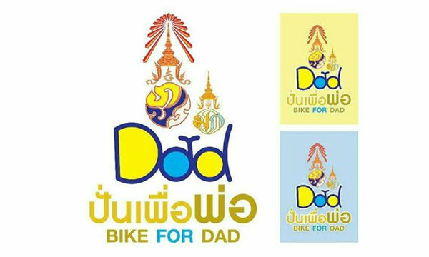

**คณะผู้แทนถาวรไทยประจำสหประชาชาติ ณ นครเจนีวา**

**สถานเอกอัครราชทูต ณ กรุงเบิร์น และ**

**คณะผู้แทนถาวรไทยประจำองค์การการค้าโลก**

**ขอเรียนเชิญชุมชนชาวไทยในสวิสเซอร์แลนด์**

**ร่วมกิจกรรมปั่นเพื่อพ่อ “Bike for Dad” ณ นครเจนีวา**

**เพื่อเฉลิมพระเกียรติพระบาทสมเด็จพระเจ้าอยู่หัว**

**เนื่องในวโรกาสมหามงคลเฉลิมพระชนมพรรษา 88 พรรษา**

**ในวันศุกร์ที่ 11 ธันวาคม 2558 เวลา 10.30 น. ณ Place des Nations นครเจนีวา**

โดยการสนับสนุนของสถานกงสุลใหญ่ ณ เมืองบาเซิล และนครซูริก และสถานกงสุล ณ นครเจนีวา

**กำหนดการ**

10.30 น. - ผู้เข้าร่วมทยอยเดินทางถึงสถานที่จัดงาน

11.00 น. - นายธานี ทองภักดี เอกอัครราชทูต ผู้แทนถาวรไทยประจำสหประชาชาติ

ณ นครเจนีวา และประธานคณะอนุกรรมการจัดกิจกรรมฯ เริ่มพิธีเปิดกรวย

ถวายราชสักการะและกล่าวถวายพระพร

- ร่วมกันร้องเพลงสดุดีมหาราชา

- ถ่ายภาพหมู่ผู้เข้าร่วมกิจกรรม “Bike for Dad”

11.15 น. - เริ่มกิจกรรมปั่นจักรยาน

12.15 น. - ปั่นจักรยานถึงเส้นชัย

- ถ่ายภาพหมู่ผู้เข้าร่วมกิจกรรม “Bike for Dad”

- รับประทานอาหารกลางวันร่วมกัน ณ ที่ทำการคณะผู้แทนถาวรฯ

14.00 น. เสร็จสิ้นงาน

***หมายเหตุ*** *- ผู้สนใจสามารถลงทะเบียนเข้าร่วมกิจกรรมโดยส่ง****แบบตอบรับ****พร้อมเอกสารประกอบมาที่*

Email: **bikefordad.ch@gmail.com** หรือ

*คณะผู้แทนถาวรไทยประจำสหประชาชาติ ณ นครเจนีวา 5 Rue Gustave Moynier, 1202 Geneva*

*โทร. 022 715 1010 โทรสาร 022 715 1000*

*สถานเอกอัครราชทูต ณ กรุงเบิร์น Kirchstrasse 56, 3097 Liebefeld, Bei Bern*

*โทร. 031 970 30 30 โทรสาร 031 970 30 35*

*คณะผู้แทนถาวรไทยประจำองค์การการค้าโลกฯ ICC, Route de Pre-Bois 20, Case Postale 1848, 1215 Geneva 15*

*โทร. 022 929 5200 โทรสาร 022 791 0166 / 022 788 8025*

***- โปรดลงทะเบียนภายในวันที่ 29 ตุลาคม 2558 หากลงทะเบียนหลังจากนั้นอาจไม่ได้เสื้อ bike for dad และสิ่งของอื่นๆ ที่อาจมีการแจกจ่ายซึ่งมีจำนวนจำกัด***

*- ขอความกรุณาประชาสัมพันธ์ให้ชาวไทยในสวิสเซอร์แลนด์ได้ทราบทั่วกันด้วย จักขอบคุณมาก*

*ทั้งนี้ รายละเอียดสำหรับการเข้าร่วมกิจกรรมจะแจ้งให้ทราบต่อไปที่เว็บไซต์ www.thaiembassy.org/permanentmission.geneva/*